**ИНДИВИДУАЛЬНЫЙ УЧЕБНЫЙ ПЛАН _8___ КЛАССА ПО _ФИЗИКЕ________**

**НА ПЕРИОД ДИСТАНЦИОННОГО ОБУЧЕНИЯ**

**с «08_» __января____2023 г. по «_13_»__января _____2023 г.**

**Учитель:_Селиванова Л.П.________________________**

**Арес электронной почты ____**[fizika.selivanova@mail.ru](mailto:fizika.selivanova@mail.ru)**_________________**

|  |  |  |  |  |  |  |
| --- | --- | --- | --- | --- | --- | --- |
| **Блок 1. Основная часть** | **Блок 2. Тренировочные задания** | | **Блок 3. Контрольные задания. Работа над ошибками** | | **Блок 4. Контрольные задания** | |
| Содержание | Содержание | Срок выполнения | Содержание | Срок выполнения | Содержание | Срок выполнения |
| Урок № 1 Объяснение электрических явлений | | | | | | |
| Прочитать § 31 | Заполнить в тетради рабочий лист. (смотреть ниже) | 08.01.  2023 |  |  |  |  |
| Урок № 2 Электрический ток. Источники электрического тока. | | | | | | |
| Прочитать § 32 | Заполнить в тетради рабочий лист. (смотреть ниже) | 09.01.  2023 |  |  |  |  |

**Урок № 1 Объяснение электрических явлений** 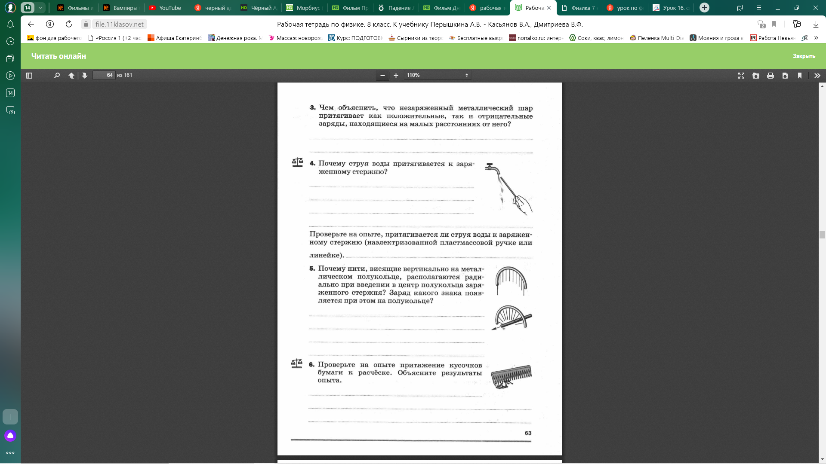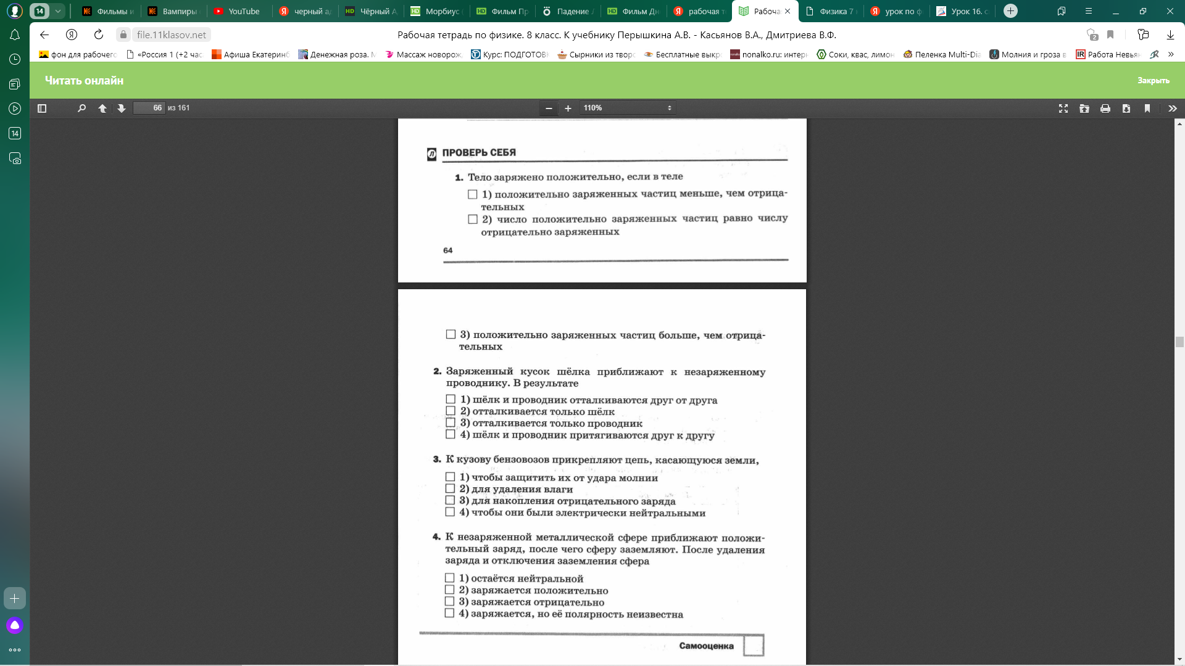

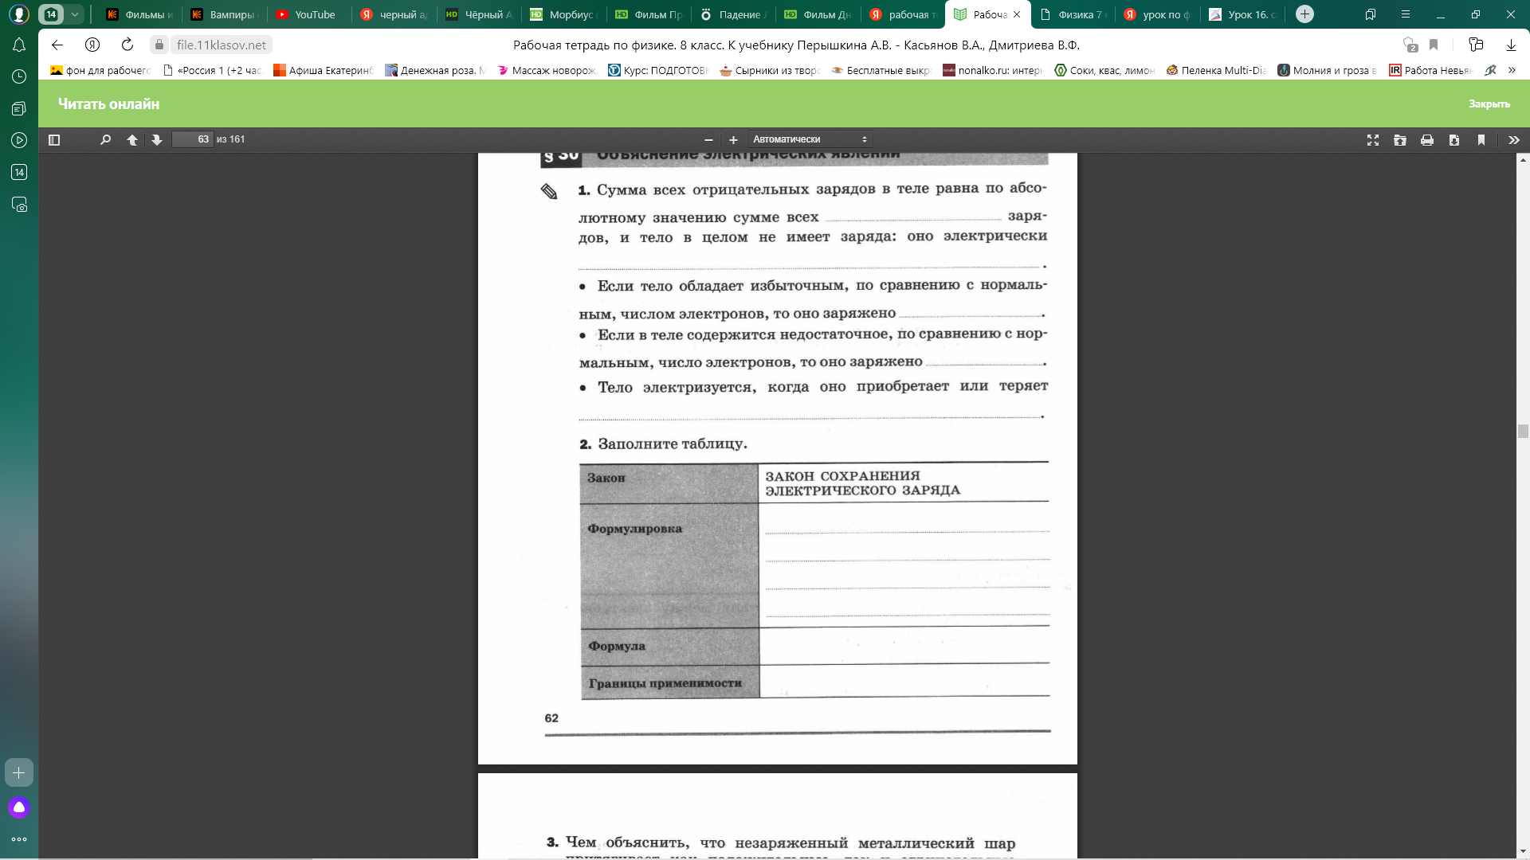

**Урок № 2 Электрический ток. Источники электрического тока.**

